(4712) 38-24-80 OOO «Даймонд К»
38-36-93.

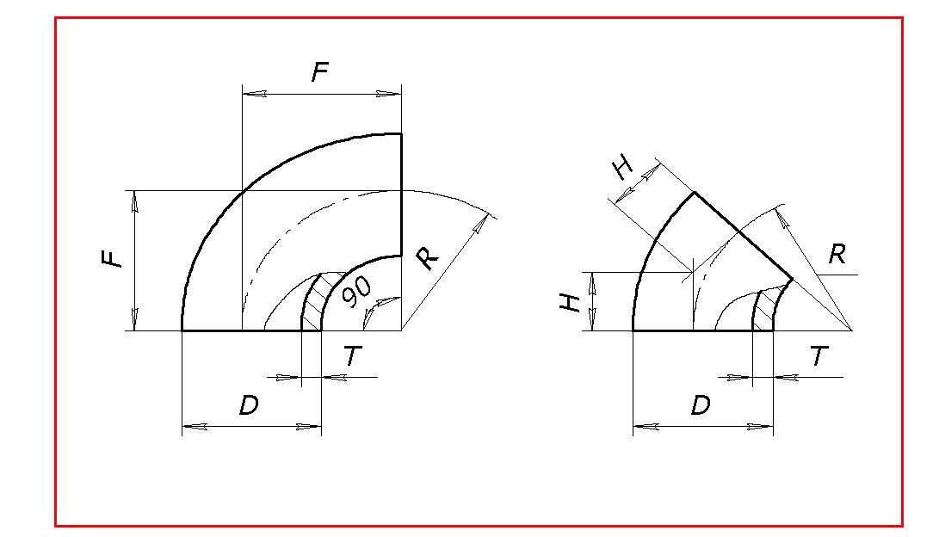
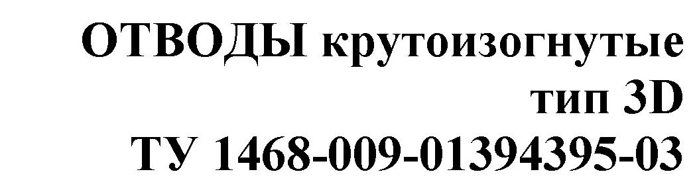

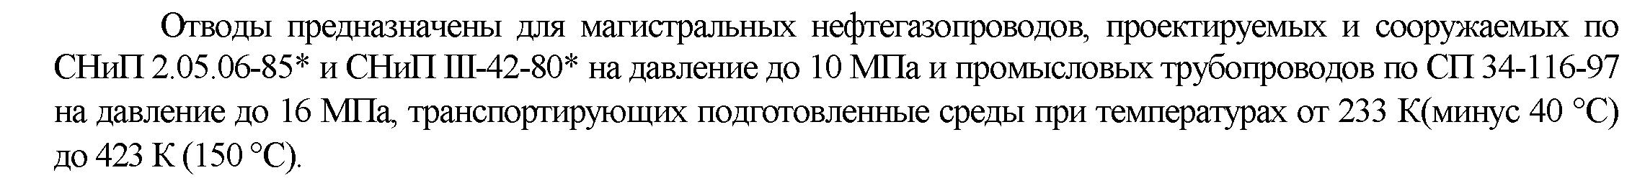
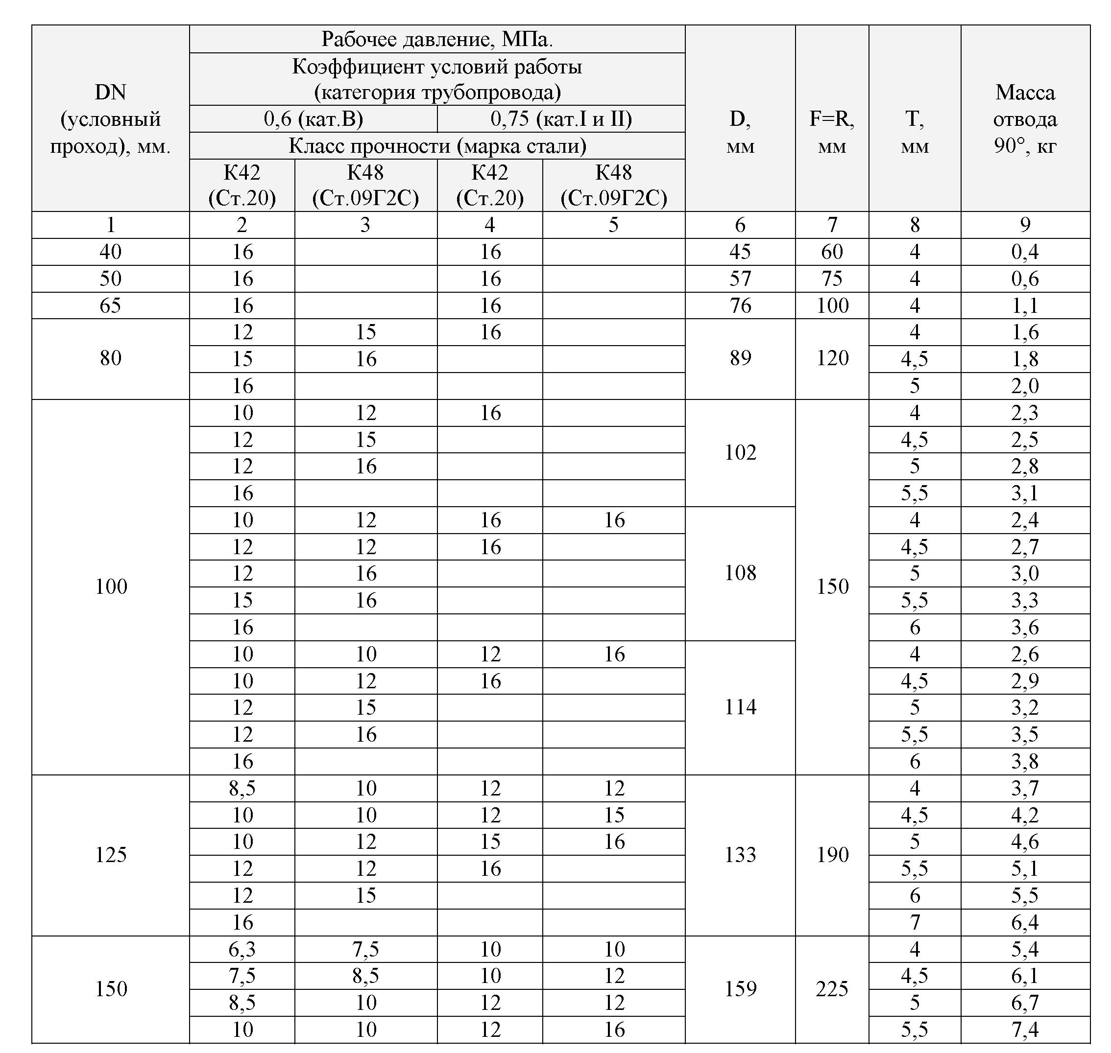
OOO «ДАЙМОНД К».

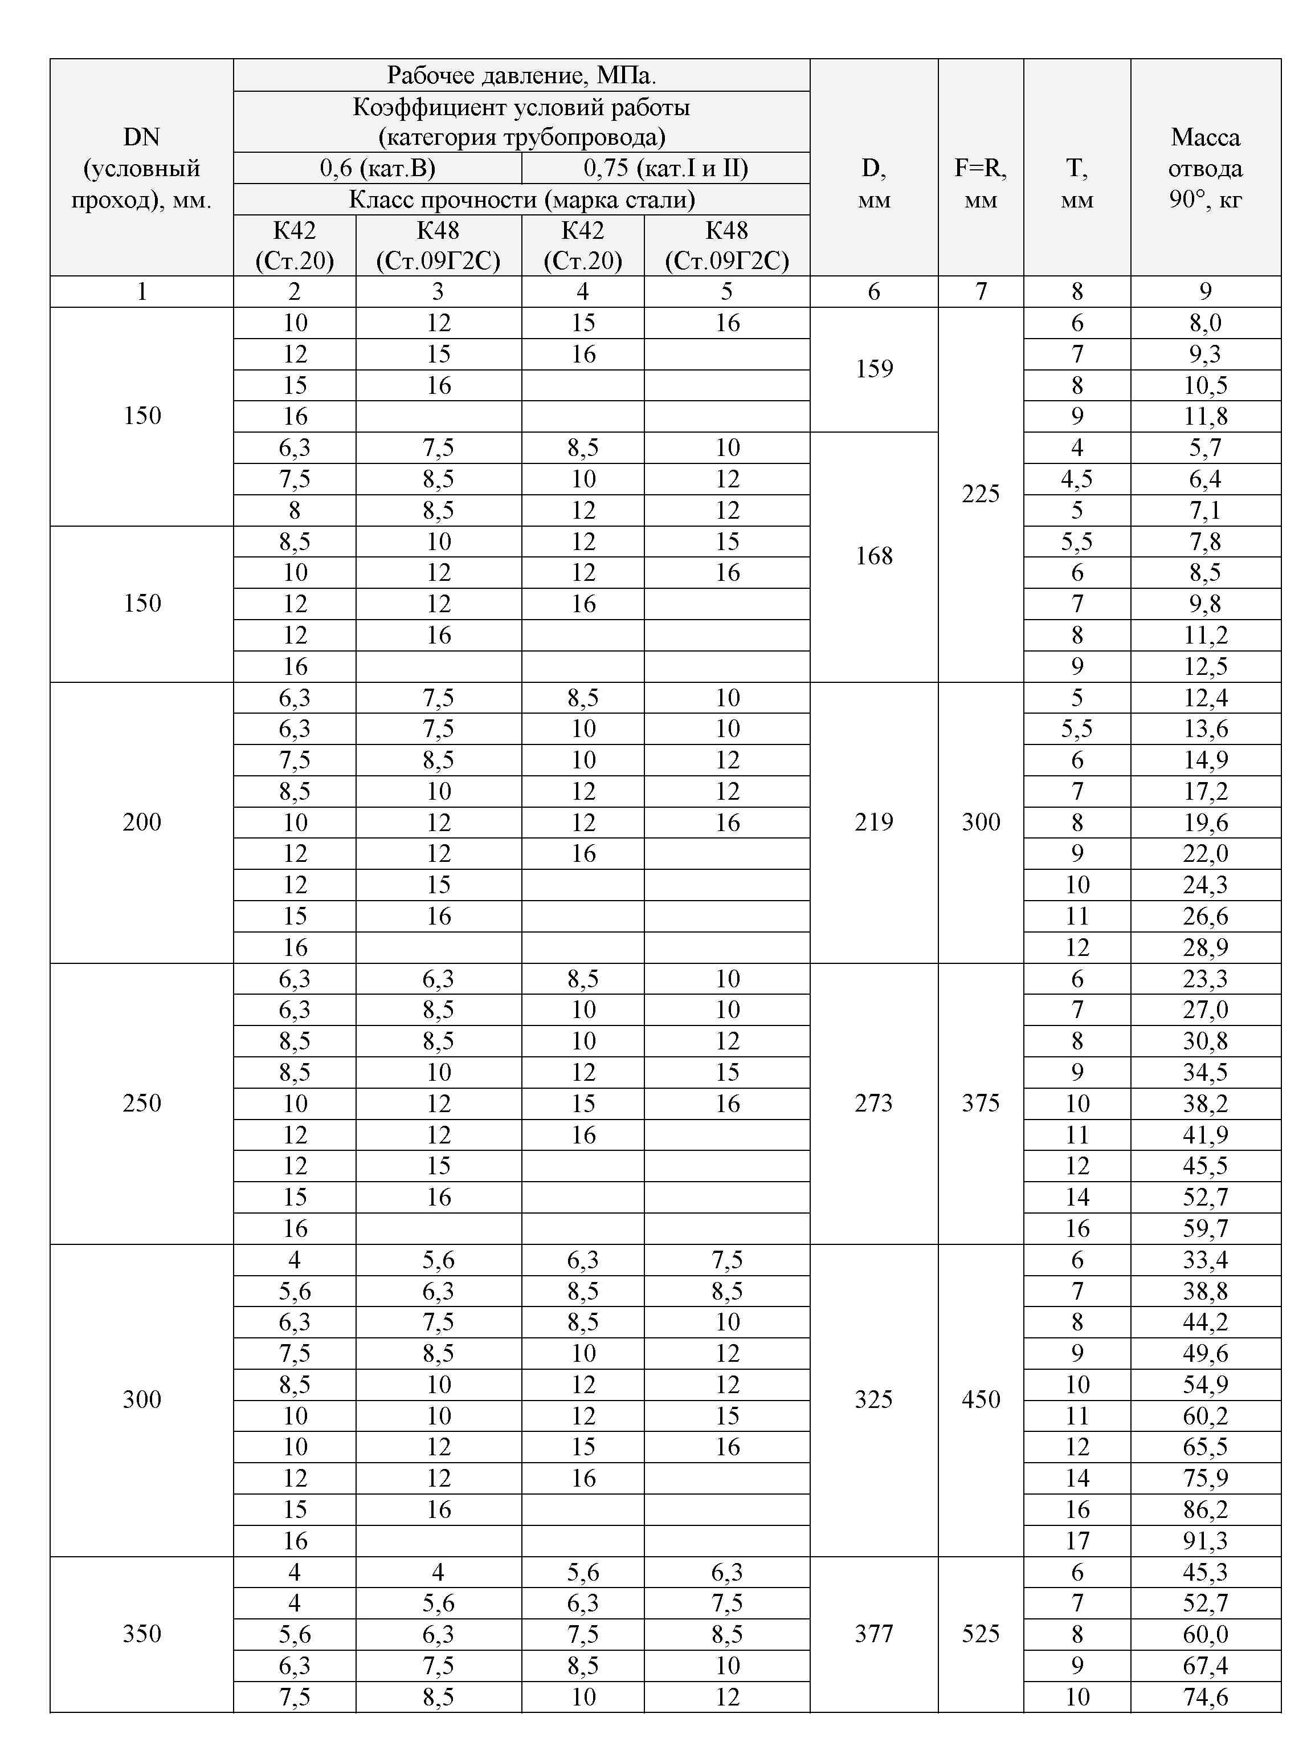
OOO «ДАЙМОНД К».

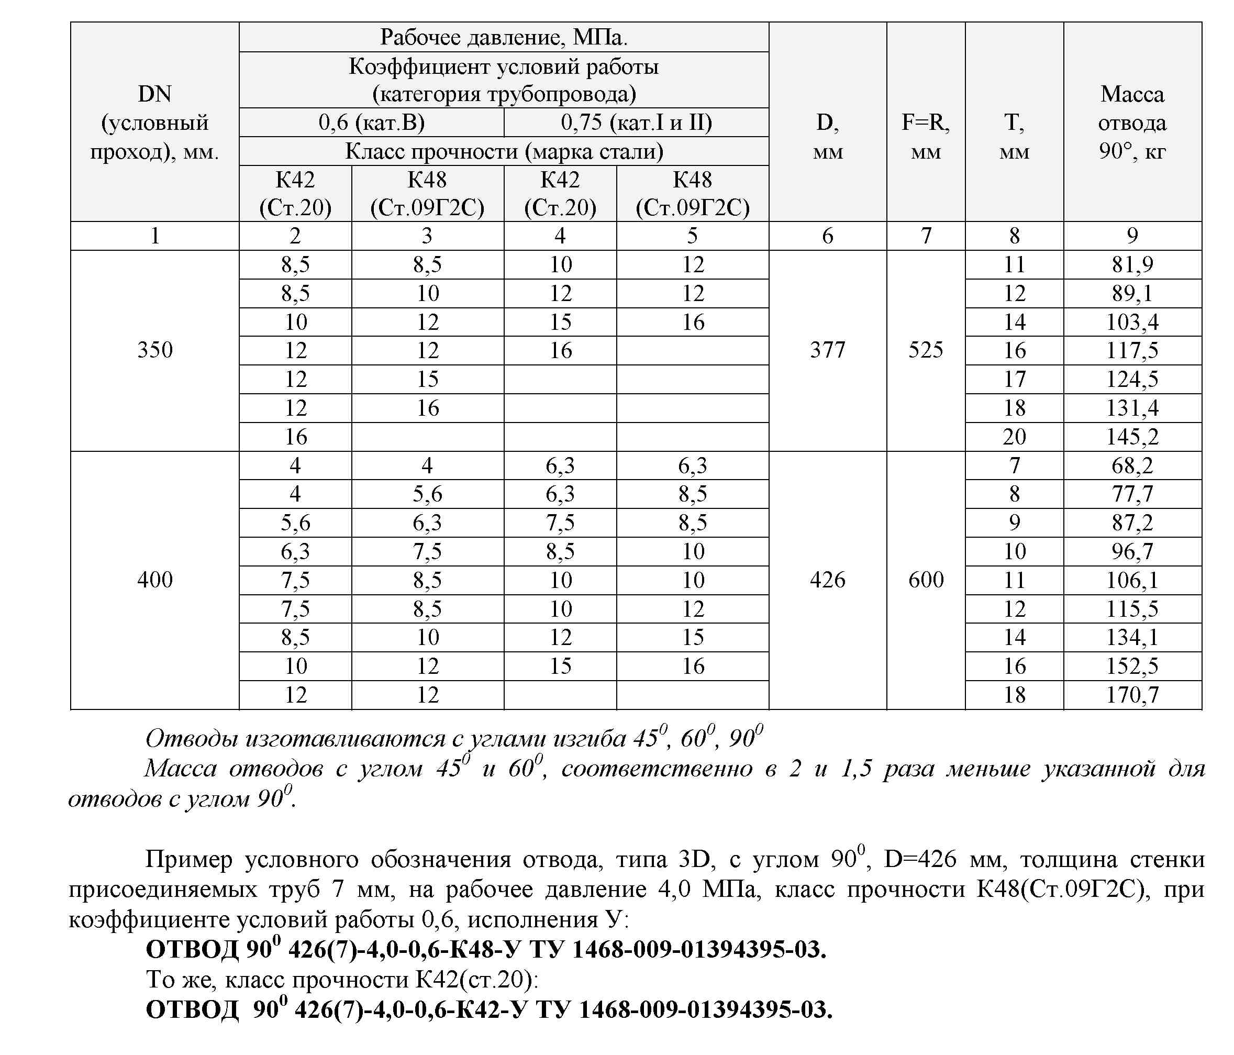
OOO «ДАЙМОНД К».

